Plinski zakoni u 3b. i 2.a razredu
BOYLE MARIOTTEOV ZAKON ( Temperatura je konstantna )
Na slikama vidimo povećanje tlaka uzrokuje smanjivanje volumena zraka u medicinskoj šprici.
Time smo pokazali da su te dvije veličine obrnuto proporcionalne.
Na sljedećim slikama vidimo napuhan balon u medicinskoj šprici. Povećanje tlaka uzrokuje smanjivanje volumena balona i obrnuto čime je također pokazano da vrijedi Boyle Marriotteov zakon.

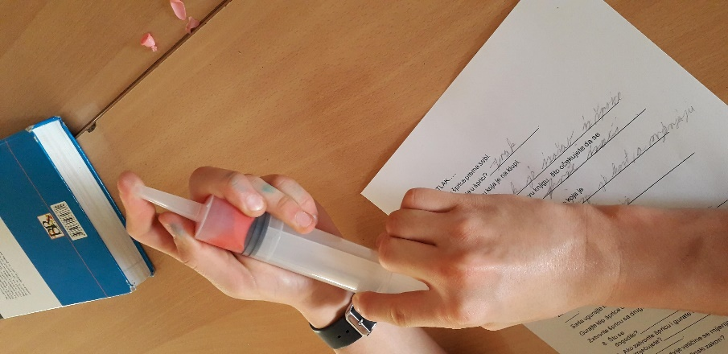

GAY LUSSACOV ZAKON ( tlak je konstantan )
Zagrijavanjem vode u tkivici povećavali smo volumen balona.
Nakon nekog vremena, stavili smo tikvicu i balon u posudu sa ledom i vodom , čime smo smanjili temperaturu i volumen balona.
Zaključili smo da povećanje temperature dovodi do povećanja volumena i obrnuto.
Dakle, te dvije veličine su proporcionalne.
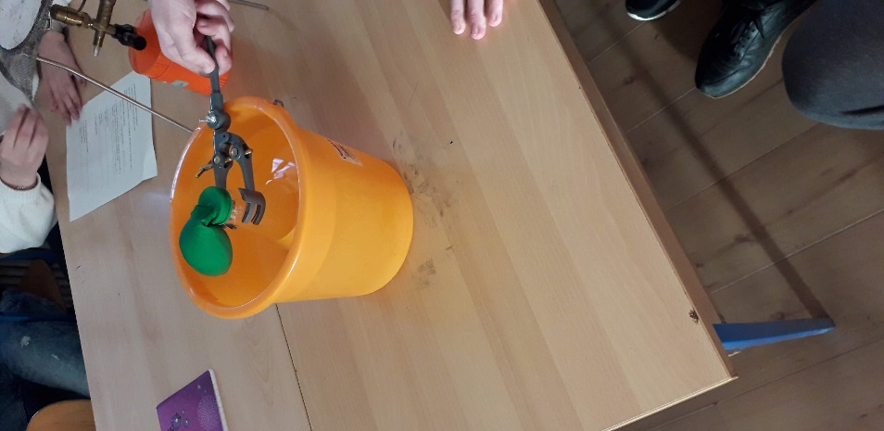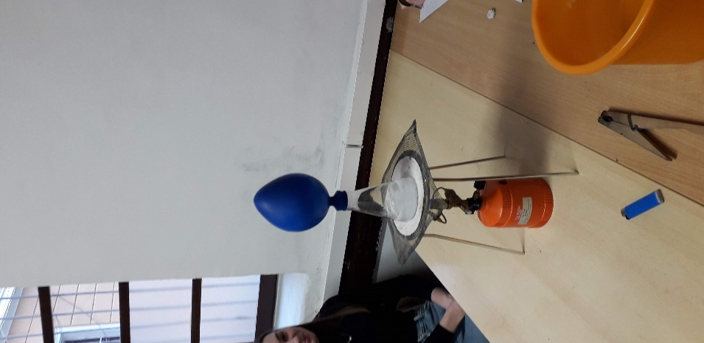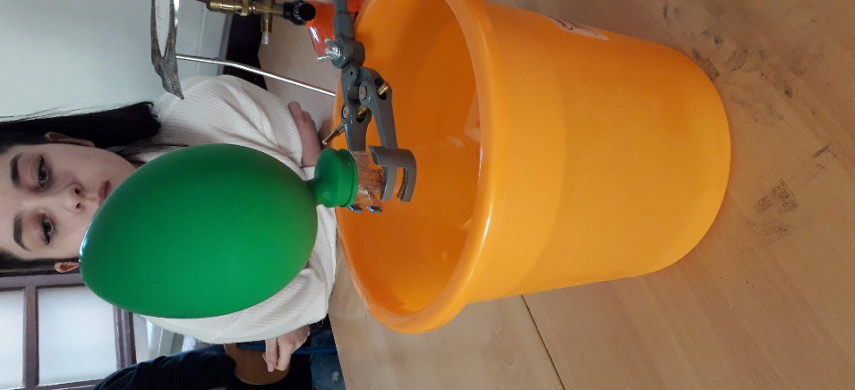

CHARLESOV ZAKON ( Volumen je konstantan )
Charlesov zakon daje vezu između temperature i tlaka, uz konstantan volumen.
Veza je : veća temperatura- veći tlak
Jaje u tikvicu smo ugurali tako što smo zapalili papir u tikvici , čime smo povećali tlak.
Kada smo stavili jaje na otvor tikvice tlak se nago smanjio ( papir se ugasio ) i vanjski zrak ( tlak ) je ugurao jaje u tikvicu.
Slično se dogodilo i sa svijećama koje smo zapalili i pokrili čašom.
Vanjski tlak je ugurao vodu ispod čaše ( svijeće su se ugasile i tlak se smanjio ) .
